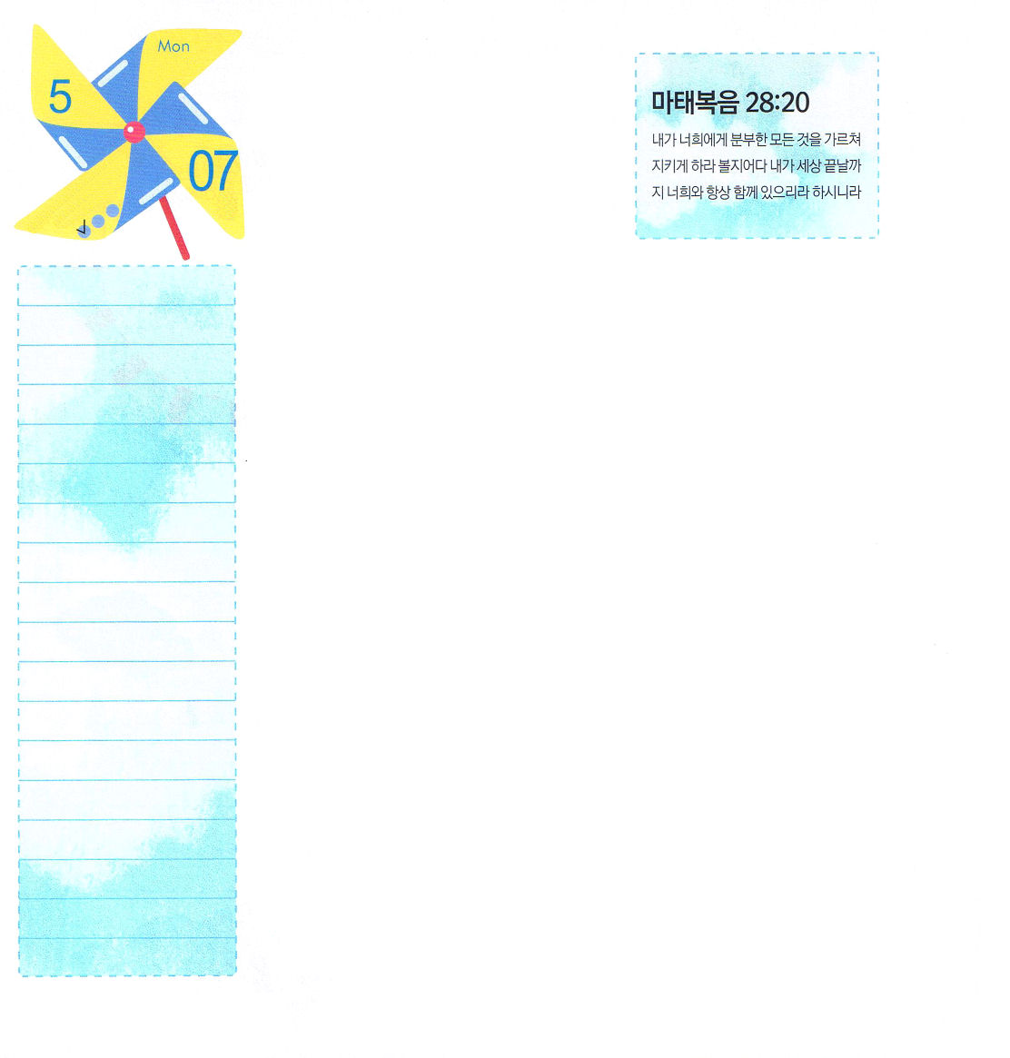
マタイ28：20
また、わたしがあなたがたにじておいたすべてのことをるように、らをえなさい。よ。わたしは、のわりまで、いつも、あなたがたとともにいます。
月曜日
月
日
ていこくれいはいに
せいこうしたら
チェックしよう

かわいい顔とすてきななからだになりたくて、多くの人が整形手術をします。ところで整形の副作用で大きい苦しみと困難を経験する場合がたびたびあります。信仰生活も自分が願っているとおりに修正する場合があります。神様のみことばが気にいらなくて、聞きたくない話は聞きません。このような人は霊的に健康なはずがありません。
これからは、日曜のみことばをすべて祈りの課題としてにぎってみましょう。自分のすききらいで作った霊的状態でなく、神様が作り出される霊的状態になるでしょう。定刻祈りの時間に神様のみことばを深く黙想してみましょう。生きているみことばが私の心と思い、たましいを手術して、すてきに変化させてくださるでしょう。そうすれば、生活に余裕ができて、時間をけじめをつけて使うようになります。また、専門性を見つけて、未来を準備する伝道者になるでしょう。今日から私の霊的状態を最高のイケメン、美人にするために神様のみことばで挑戦してみましょう。


7
エズラ
きょうの
みことば
でんどう
きょうの
きょうの
いのり
いちにち １しょう
かみさまの みことばを よもう！

2012.1.14(伝道学メッセージ)
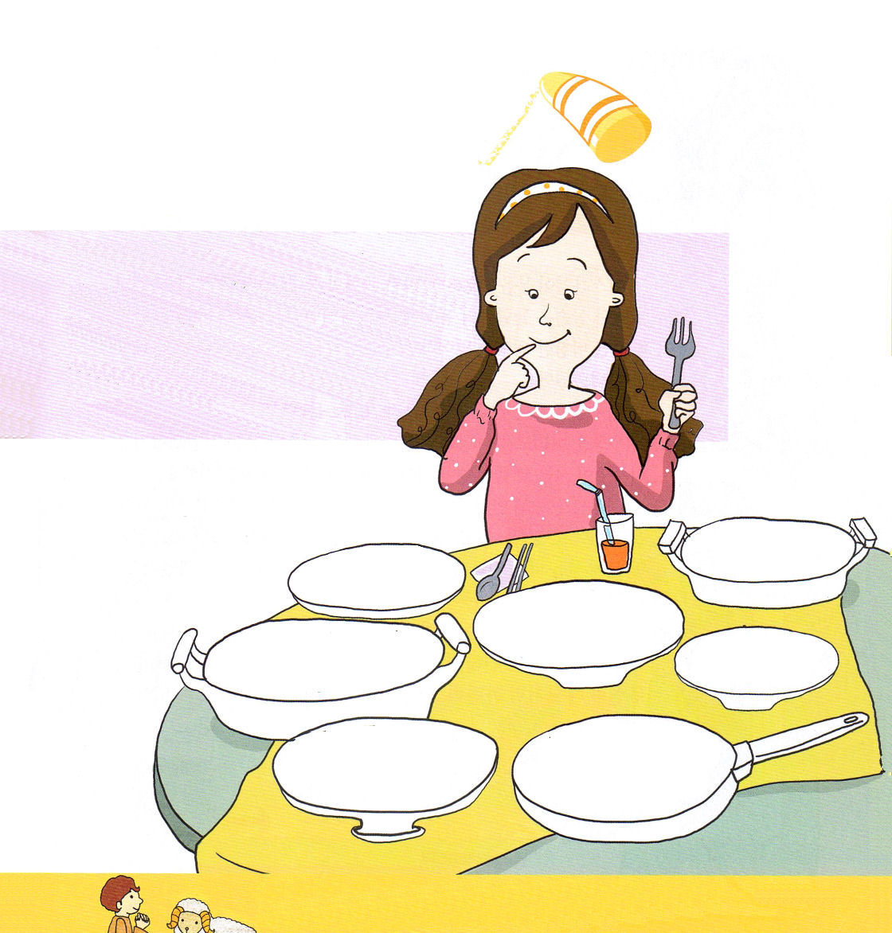

からだを健康にする食事があるように、
私の霊的状態を健康にすることがあります。
食卓にならんでいることの中で、私の霊的
状態に助けになることだけを選んで
きれいに色をぬりましょう。

テレビ
いのり

みことば
アイドルかしゅ
ゲーム

でんどう
マンガ

みことばをとおして、私の霊的状態、生活、未来をすてきになるように変えてください。神の国の王子、王女らしく、とてもきれいで、かっこいい伝道者として勝利させてください。イエス・キリストのお名前によっておいのりします。アーメン

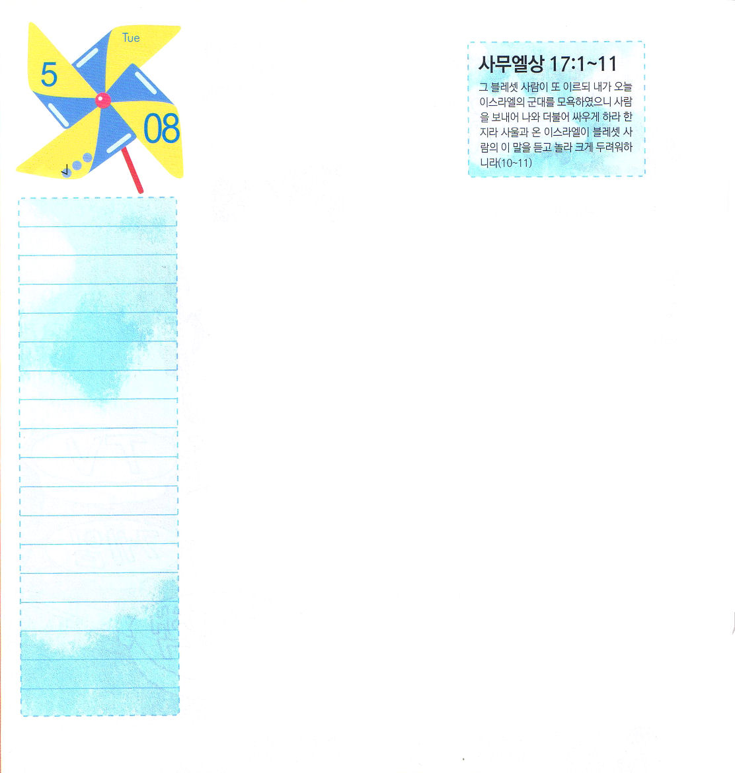
Ⅰサムエル17：1～11
そのペリシテはまたった。「きょうこそ、イスラエルのをなぶってやる。ひとりをよこせ。ひとつをしよう。」サウルとイスラエルのすべては、このペリシテのことばをいたとき、し、にれた。 (10～11)
火曜日
月
日
ていこくれいはいに
せいこうしたら
チェックしよう

イスラエルが福音をのがす時ごとに、まわりの強大国が攻撃しました。レムナントであったサムソンは、デリラの誘惑にだまされて、ナジル人の契約をなくしました。しかし、みじめな最後を迎えながら、契約を回復して強大国ペリシテ倒しました。
サムエルは、はじめから最後まで、祈りでペリシテと戦いました。すべての民が偶像を捨てて神様に立ち返るようにするミツパ運動を起こしました。サムエルが生きている間には、戦争が終わりました。暗やみが崩れたのです。サムエルを通して契約の箱とペリシテの話を聞いたダビデは、祈りの力を育てました。羊一匹も失わないほど、技能の力も大きくしました。ゴリヤテの前に立った時は、契約の力をもって、大胆に戦ってペリシテに勝ちました。
今でもサタンはすべてをつかんでいて、人をほろびの中に引っぱって行きます。福音運動が起きなければ、その活動はよりいっそう激しくなります。いまからレムナントは契約の力、祈りの力、技能の力を身につけて、サムエルとダビデのように、ひとつのチームになって24時祈りに挑戦するようにしましょう。

８
エズラ
きょうの
みことば
でんどう
きょうの
きょうの
いのり
いちにち １しょう
かみさまの みことばを よもう！

2012.1.14(核心訓練メッセージ)
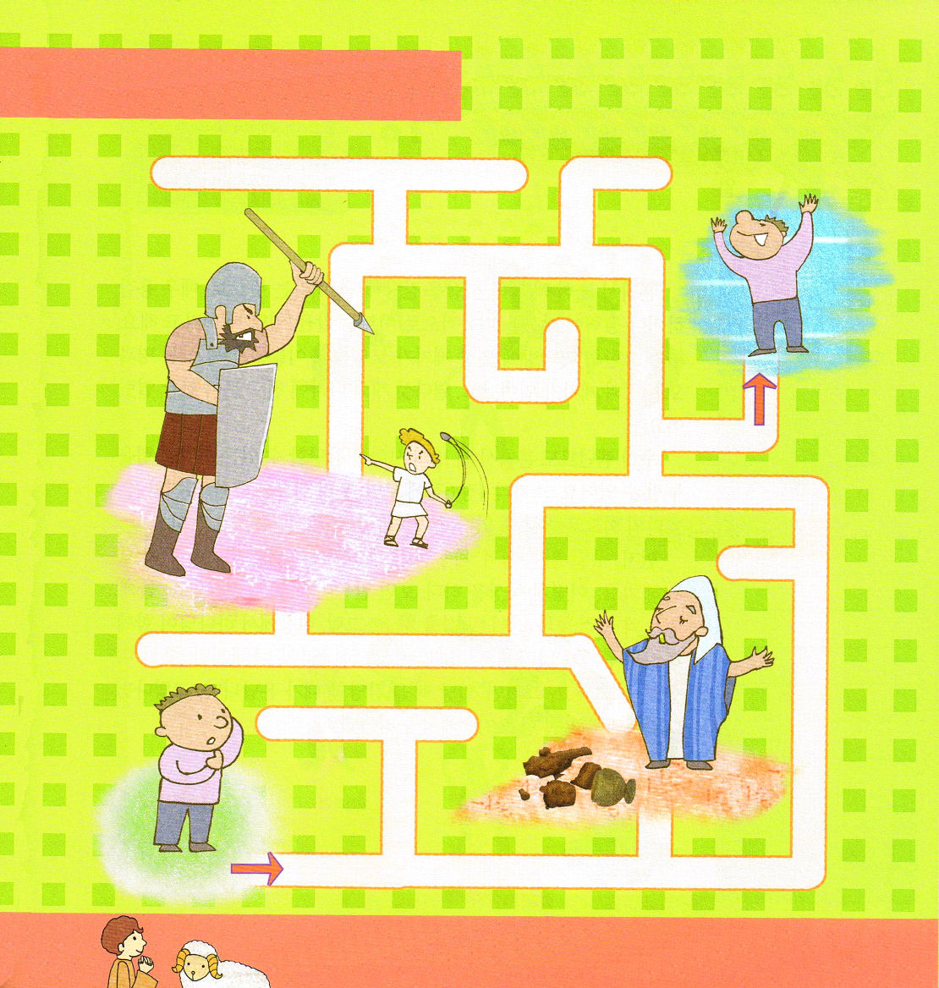
ペリシテを脱出するためにイスラエルの民が行った祈りのミッションがあります！祈りのミッションがなにか、考えながら、いっしょにペリシテを脱出してみましょう。

サタンは全世界をのろいと災いでくずして言っているのですが、解決する道はただ福音だけです。サムエルとダビデのようにひとつのチームが立って、24時祈りを味わえますように。イエス・キリストのお名前によっておいのりします。アーメン

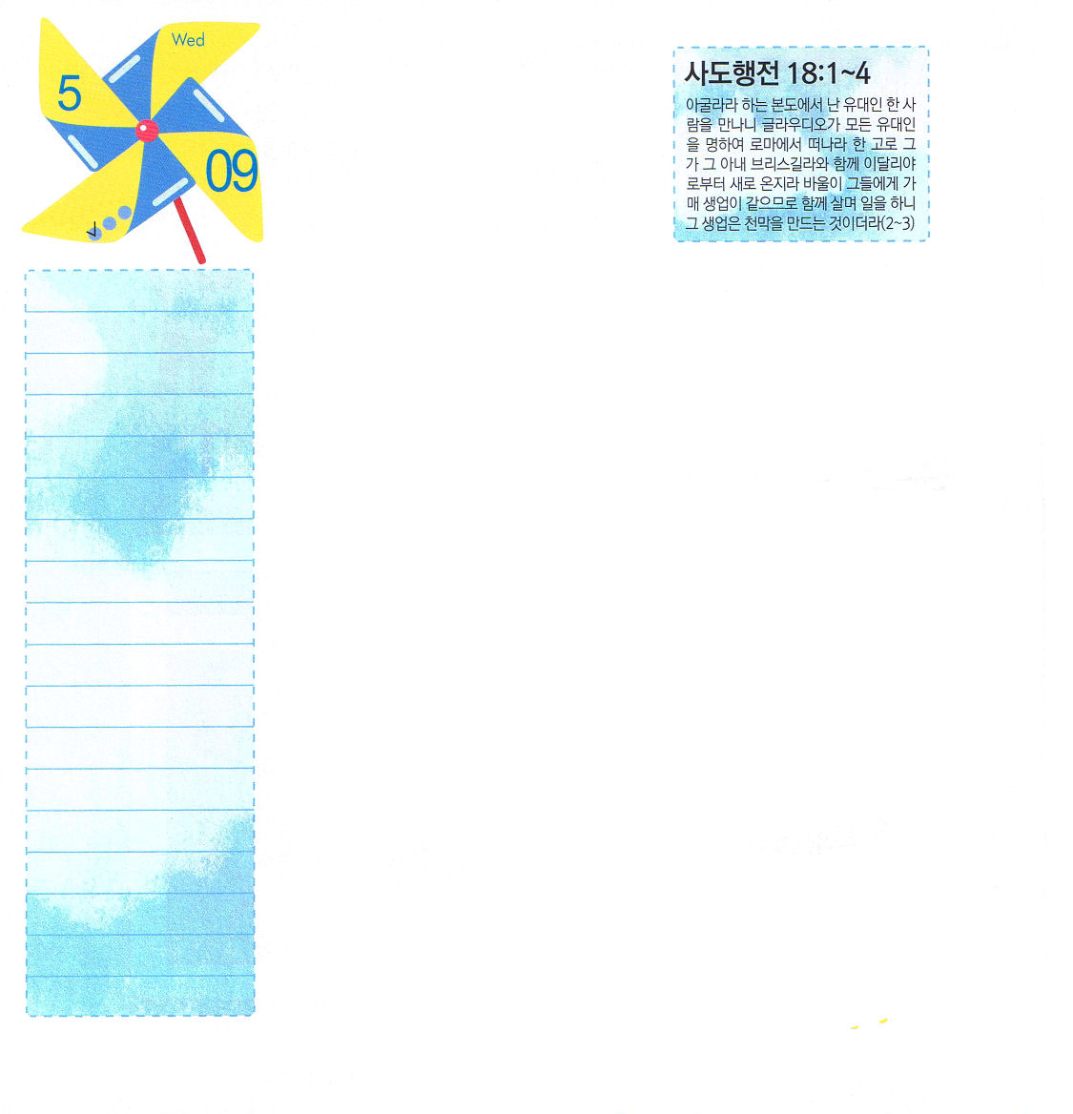
使徒18：1～4
ここで、アクラというポントまれのユダヤおよびそのプリスキラにった。クラウデオが、すべてのユダヤをロ―マからさせるようにしたため、ごろイタリヤからていたのである。パウロはふたりのところにき、もであったので、そのにんでいっしょにをした。らのはりであった。 (2～3)
水曜日
月
日
ていこくれいはいに
せいこうしたら
チェックしよう

「一人で百人の人と同じ力を持っていること」という意味で、とても勇敢だったり、力があることを比ゆ的に言うことばで「百人力」ということばがあります。マルコの屋上の間に11人の弟子が集まったのですが、その人々を通して三千人の弟子が起きて、１５カ国に伝道の門がパッと開かれました。
レムナントもひとりで百人の人と同じくらいの隠された力を味わうことができます。ゼカリヤ４章６節を見れば、私たちの力ではすることができませんが、主の力ではできるとおっしゃられたので、その力を受ければよいのです。
まず、日曜のみことばでイエス様がキリストである契約を深く刻みましょう。そのように黙想をしてみると、みことばが祈りにつながります。２つ目、信仰の人々と会ってフォーラムをしましょう。そうすれば、現場で神様がともにおられる証拠が現れます。最後に、神様が私にだけくださったミッションが発見できます。そうすれば、「百人力」になる時がくるでしょう。ですから、その時まで隠された力を持続して味わうべきではないでしょうか。

9
エズラ
きょうの
みことば
でんどう
きょうの
きょうの
いのり
いちにち １しょう
かみさまの みことばを よもう！

2012.1.14(青年リーダー修練会1講)
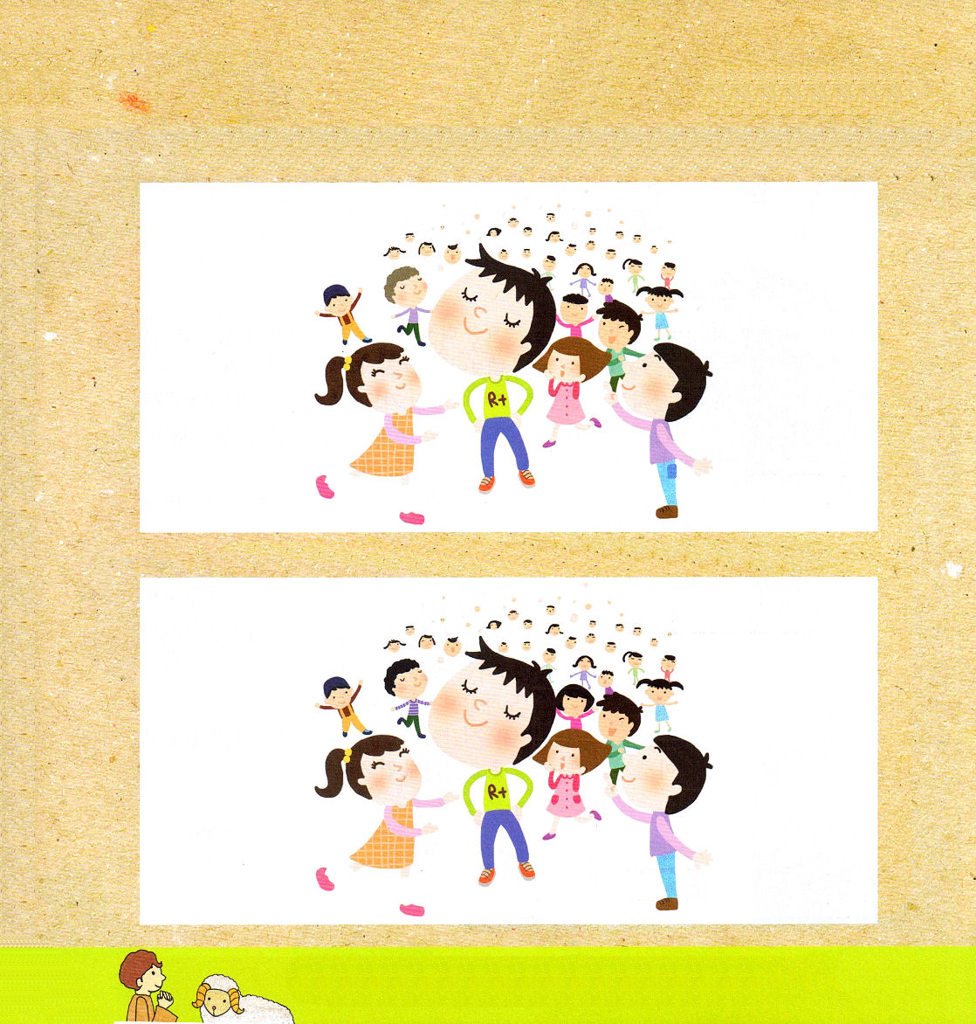

ひとりで百人と同じ力を持つ「百人力」！私も神様のミッションを握って「百人力」になりたいです

上と下の絵のちがいをみつけて、○でしるしをつけましょう。

神様の力が私にいっぱいになりますように。使徒の働き1章8節とゼカリヤ4章6節のみことばが私に成就しますように。イエスさまのお名前によっておいのりします。アーメン

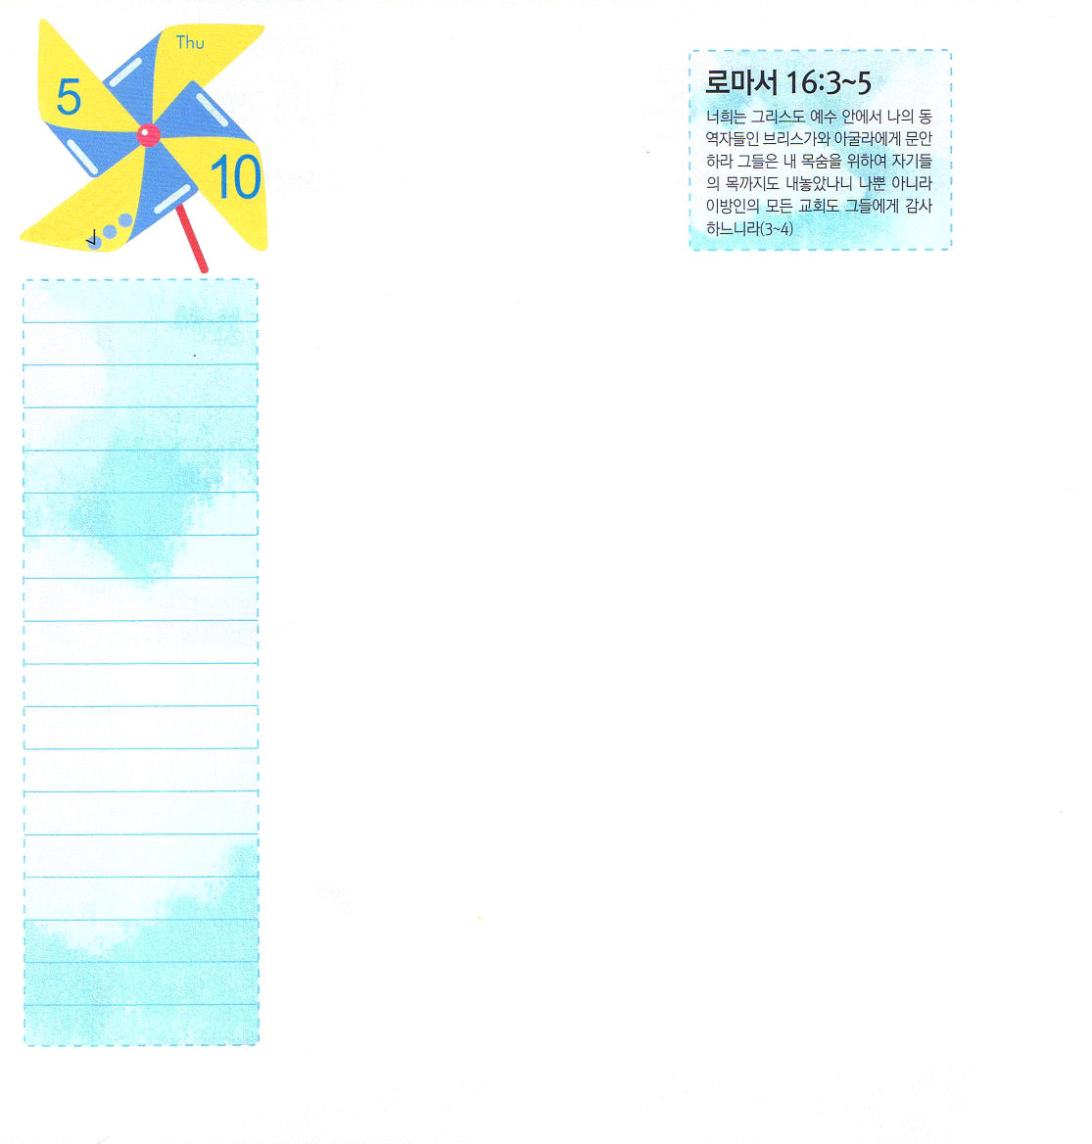
ローマ16：3～5
キリスト・イエスにあってのであるプリスカとアクラによろしくえてください。このたちは、のいのちのをしてのいのちをってくれたのです。このたちには、だけでなく、のすべてのもしています。 (3～4)
木曜日
月
日
ていこくれいはいに
せいこうしたら
チェックしよう

「シッ!」
これから、とてもとても重要な５つの祈りの奥義を教えてあげましょう。さぁ！耳をすませて、目はパッと開けましょう。「祈りなさい。祈れば良い」ということばをいっぱい聞いてきたでしょう。しかし、実際に祈ろうとしても、なにを？どのように？しなければならないのかよく分からなかったでしょう。それで、祈りの５つの奥義をレムナントにだけ知らせてあげましょう。最初は、黙想!日曜に礼拝のとき記録したみことばを、一度さっと読みます。それから、イエス様がキリストである内容で、そのみことばを深く十分に味わってみましょう。二つ目、定刻祈り！時間を定めて、日曜のみことばと７つの祝福（身分と権威）のみことばを読みましょう。三つ目、集中祈り！なにか問題や事件があったら、それをひとつひとつ、神様にお話して「私は○○○と願っていますが、神様のみこころどおりになるように望みます」と祈りましょう。四つ目、常時祈り!思い出せるすべてのものの前で「神様」を呼びながら「これだ!あれだ!」と祈ります。五つ目、このように一日中考えるだけでも24時祈りはできます。時間が経つほど、神様が私とともにおられる奥義が楽しくて、へへっと笑って通うようになるでしょう!

10
エズラ
きょうの
みことば
でんどう
きょうの
きょうの
いのり
いちにち １しょう
かみさまの みことばを よもう！

2011.1.14（青年リーダー修練会2講)


キム・ミンス
インマヌエル教会

伝道をたくさん
するようになりました
チョ・ハオン
イエイル教会

家庭礼拝をささげました
ノ・プルン
ヨンサンボグム教会
算数が国語よりにがてなのだけど、算数をするとき、たのしいと考えたら、本当に自信を持つようになりました

ト・ホサン
フェボク教会
「子どもの祈りの手帳」で定刻礼拝をささげて、家族みんながひとつとなって朝ごと、大変でなくなりました。
チョ・キョンビ
チョデ教会
ママと弟といっしょに「子どもの祈りの手帳」をみて祈りました。
クァク・オンヨン
センミョンセム教会

勉強を少し集中してはやくできるようです。

イ・イエウン
ポグンハナ教会

おなかが痛いとき、神様に祈ったら痛くなくなりました
キム・ソビン
トンプインマヌエル教会

伝道対象者が受け入れました
イ・イエジ
キョンジュ・ソマン教会

毎日「子どもの祈りの手帳」でみことばを黙想することがうれしいです

神様！黙想、定刻祈り、集中祈り、常時祈り、24時祈りを味わうことができるように、聖霊の満たしを注いでください。イエス・キリストのお名前によっておいのりします。アーメン

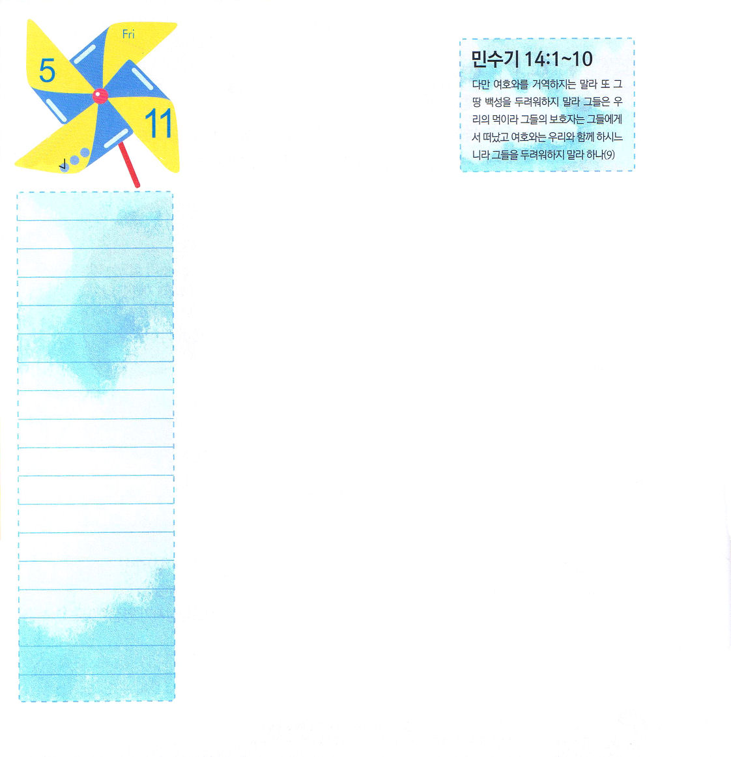
14:1～10
ただ、にそむいてはならない。そののをれてはならない。らはたちのえじきとなるからだ。らのりは、らからりられている。しかしがたちとともにおられるのだ。らをれてはならない。
金曜日
月
日
ていこくれいはいに
せいこうしたら
チェックしよう

カナンの地を調べて戻った偵察の中で、１０人はカナンの人は強くて征服することができないと、目に見えるとおりに話しました。しかし、ヨシュアとカレブは「カナンの地を私たちに与えるとたしかに約束された。主に逆らってはならない。主が私たちとともにおられる」と信仰の話をしました。どうして、信仰の話ができたのでしょうか。エジプトから解放してくださった神様の働きを見たからです。また、荒野を行く間にも、私たちの必要を満たして、最後まで責任をもってくださる神様の力を見たからです。完全な神様がカナンの地に行くと約束してくださったので、ヨシュアとカレブの心は信仰でいっぱいでした。
私たちも恐れが先に出てくる状況で選択しなければならない状況が来ることがあります。そのときごとに、ヨシュアとカレブのように、私たちを救ってくださったイエス・キリストを思い出しましょう。ふだんのときでも、私とともにおられ、私の道を導いてくださる神様を思い出してみましょう。そうすれば、楽しく祈りながら信仰の選択をすれば良いようになるでしょう。

1
ネヘミヤ
きょうの
みことば
でんどう
きょうの
きょうの
いのり
いちにち １しょう
かみさまの みことばを よもう！

2012.1.15（インマヌエル教会聖日1部）
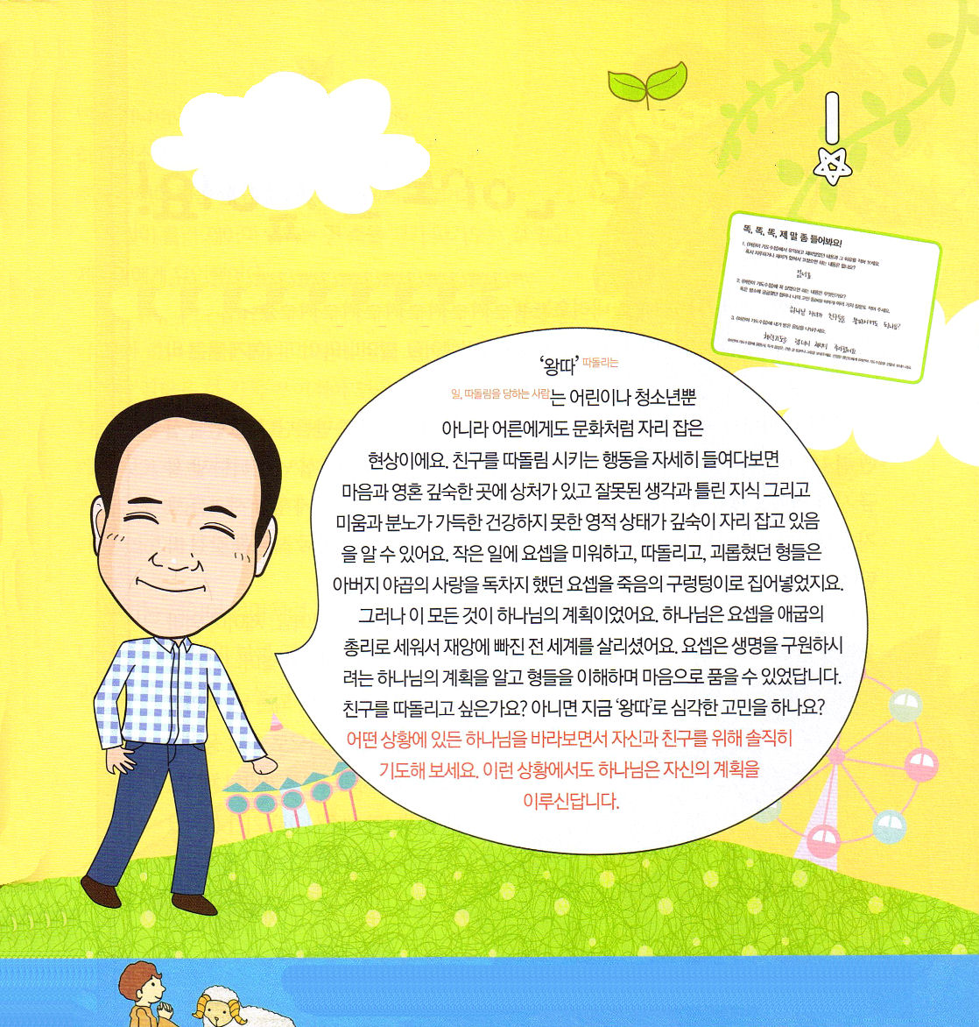

のどもがだちを「しかと」しても、
だいじょうぶなのですか？
チョ・ユジンプフンビジョン教会

「しかと」（のけものにすること、
されている人）は、子どもだけでなくおとなにも
文化のように位置している現象です。友だちをしかと
する行動をよく見てみれば、心とたましいの奥深い所に
傷があって、まちがった考えとまちがった知識、そして、
憎しみと怒りがいっぱいになっている健康でない霊的状態が深々と
位置していることが分かります。小さいことで、ヨセフをきらって、
締め出して困らせた兄たちはお父さんヤコブの愛をひとりじめした
ヨセフを死の穴に放り込みました。しかし、これらすべてことが
神様の計画でした。神様はヨセフをエジプトの総理にして、災いに
陥った全世界を生かされました。ヨセフはいのちを救おうとされる神様の計画を知って、兄たちを理解して、心に抱くことができたのです。友だちをしかとしたいですか。そうでなければ、今「しかと」で
深刻に悩んでいるのですか。どんな状況であっても、神様を
見上げながら自分と友だちのために率直に祈って
みましょう。そのような状況でも、神様はご自身
の計画を成しとげられるでしょう。

私のたましいの状態が、神様によって平安で、幸せになりますように。そして、ヨシュアとカレブのように、神様の計画を信仰で選択することを知るレムナントとして育つことができますように。イエス・キリストのお名前によっておいのりします。アーメン

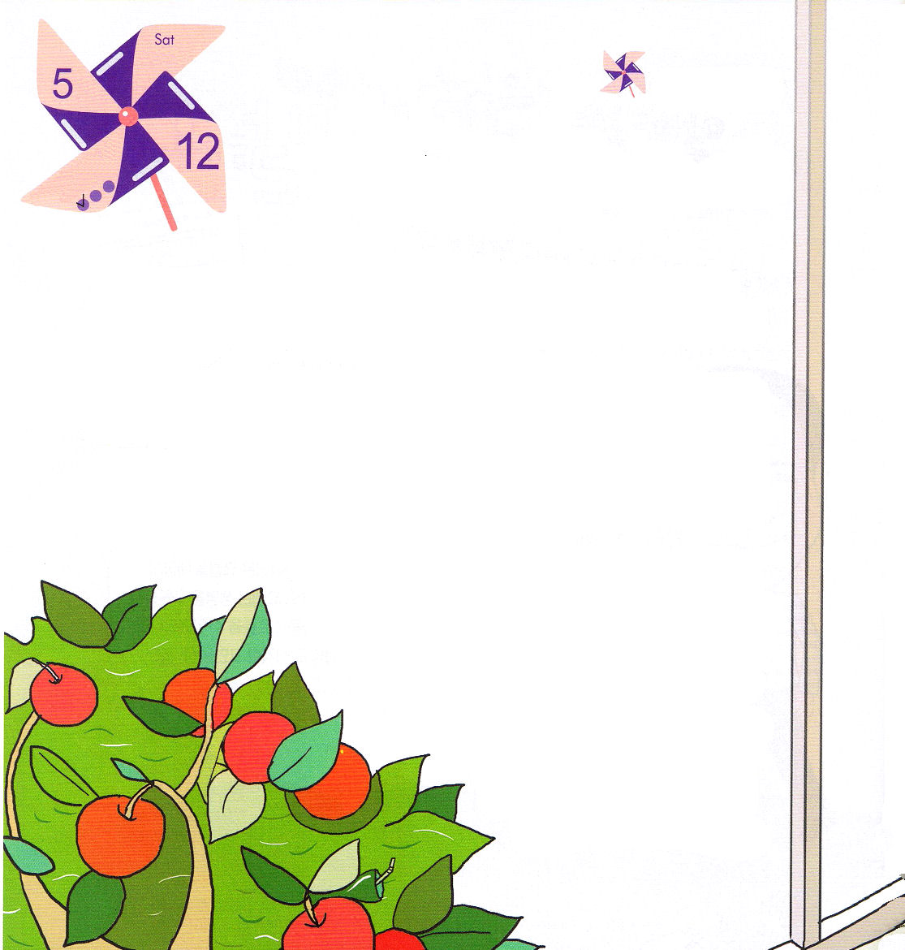
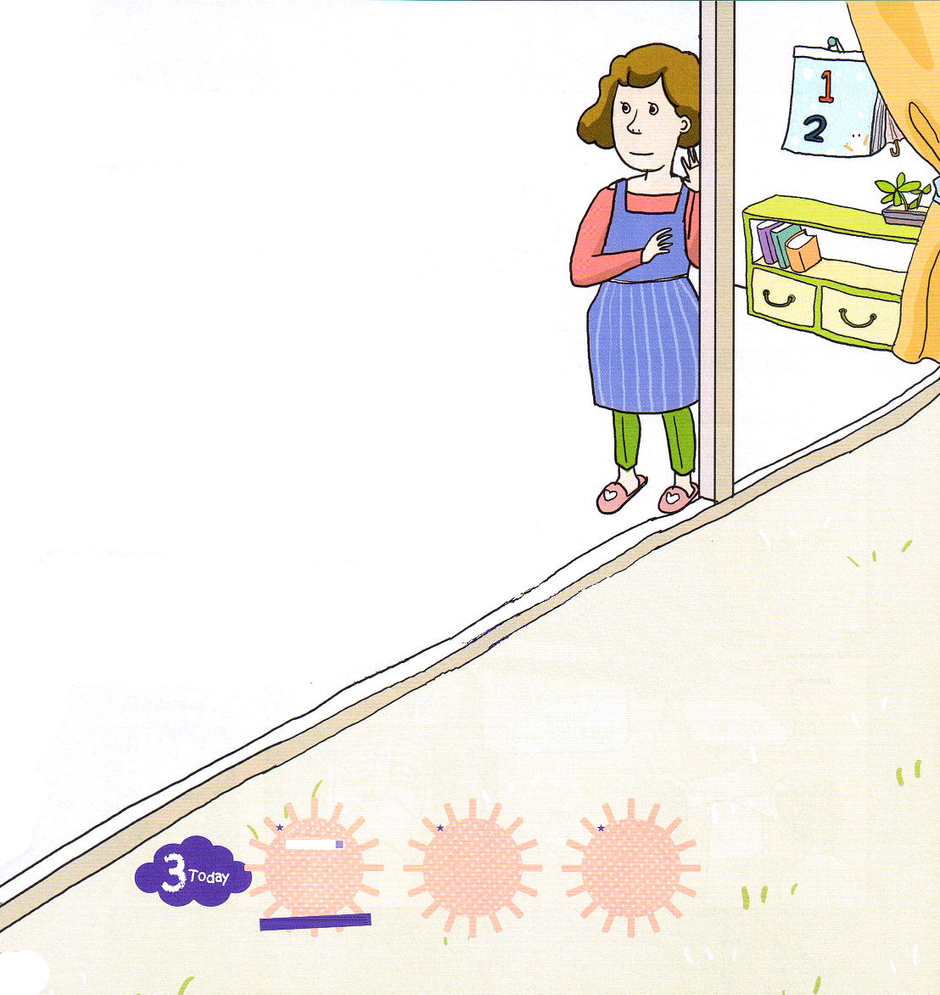
土曜日
月
日
ていこくれいはいに
せいこうしたら
チェックしよう
期間が過ぎたのでまた十年待たなければなりません
でした。ジェイミーのママは、ジェイミーを学校に
行かせたり、食事のしたくしたり、そうじをしたり
して、忙しい生活を送りました。そうするうちに、
リンゴの木に食酢を注がなければならない十年を、
またそのまま送るようになりました。
歳月が流れて、ジェイミーのママは、もうすぐ
死ぬときが迫ってくるのを知って、ジェイミーに
遺言しました。
「ジェイミー、私たちの家の庭のリンゴの木は二十年に
一回ずつ黄金のリンゴを作るのよ。ところが、二十年前の
1月1日にリンゴの木に砂糖をいっぱい注がないといけないの。
それでこそ、二十年になる日、黄金のリンゴをつけるのよ。
しかし、私はそれをいつも忘れて、まだ黄金のリンゴを
見ることができなかったの。あなたは、必ずリンゴの木に砂糖を注いで、二十年後に黄金のリンゴがなるように願っています。そして、死ぬ前にあなたの子どもにも伝えなさいね」

私たちもジェイミーのママのように、よく忘れてしまいます。良いことが多くて、忙しく暮らしていて、忘れるのです。なにを忘れますか？神様の宝物であるイエス・キリストを忘れるのです。契約を覚えていても、最初に神様がくださったこととちがうように思っています。私たちにくださった最高の契約を忘れないで、次の世代に伝えるように祈りましょう。

「私たちの家系代々で伝えられている秘密があるのだけどそれを守ってくれる？」
ジェイミーのおばあさんは、死ぬ前にジェイミーのママに遺言しました。おばあさんのお母さんに聞いた秘密だと言いました。
「私たちの家の庭のリンゴの木は十年に一回ずつ黄金の実をつけるのよ。ところで十年前の1月1日、リンゴの木に食酢をいっぱい与えてやらないといけないの。そうしてこそ、十年目になる日、黄金のリンゴの実をつけるの。しかし、私はそれを毎回、忘れて、まだ黄金のリンゴを見ることができなかったの。あなたは、来年に必ずリンゴの木に食酢を注いで、十年後に黄金のリンゴがなるようにしてね。そして、死ぬ前にあなたの子どもにも伝えてやってね。」
ジェイミーのおばあさんは話を終えてから、亡くなりました。ジェイミ
ーのママはおばあさんの葬儀を行うのに頭が
いっぱいになって、そのあとおばあさんが言っ
てくれた秘密の話を忘れてしまいました。
1月2日になる日、ジェイミーのママは、
ひさしぶりに余裕がある心で窓の外の
風景をながめていました。その
とき、リンゴの木を静かに
見ていたら、おばあさんが
言った話が思い出されたの
でした。ところが、今日は
1月2日です。すでに
の

2
ネヘミヤ
きょうの
みことば
でんどう
きょうの
きょうの
いのり
いちにち １しょう
かみさまの みことばを よもう！

